差別解消に向けた取組
大阪府では平成27（2015）年３月に策定した「大阪府障がい者差別解消ガイドライン（令和７（2025）年３月改訂）」等による啓発活動と、平成28（2016）年４月に施行した「大阪府障害を理由とする差別の解消の推進に関する条例」に基づく相談等の体制整備を両輪として、障がいを理由とする差別の解消に向けた取組を進めています。
この条例に基づき、広域支援相談員を配置し、市町村が対応する相談事案の解決を支援するとともに、市町村では解決が困難な広域的・専門的な相談事案等に対応しています。
また、知事の附属機関として大阪府障がい者差別解消協議会を設置し、障がい者差別解消に関する事項の協議等を通じて取組の推進を図っています。
なお、条例は令和３（2021）年４月に一部改正され、事業者による合理的配慮の提供が国に先駆け法的義務となりましたが、現在は障害者差別解消法においても法的義務となっています。
加えて、障がいを理由とする差別は、障がいに関する知識や理解の不足、偏見が原因で発生することも多いことから、市町村や障がい者団体等と連携して、障がいに対する府民の理解を深める取組を行っています。

障がい者虐待に対する取組
平成24（2012）年10月に「障害者虐待の防止、障害者の養護者に対する支援等に関する法律」（障害者虐待防止法）が施行され、全市町村で障がい者虐待に対応する窓口を明確にするとともに、障がい者虐待の早期発見・対応を担う障がい者虐待防止センターの設置等、体制整備が進められました。
府内における令和6（2024）年度の障がい者虐待事案に関する相談・通報・届出受理件数は、養護者によるものが2,024件（うち虐待判断件数299件）、障がい者福祉施設従事者等によるものが481件（うち虐待判断件数106件）、使用者によるものが69件でした。
大阪府では、使用者による虐待の通報への対応や市町村及び関係機関との連絡調整等の後方支援を担う「大阪府障がい者権利擁護センター」を福祉部障がい福祉室に設置しています。そして、市町村が障がい者虐待に適切に対応できるように、障がい者虐待対応マニュアルの普及の促進や研修を実施しています。さらに、市町村が対応に迷うような障がい者虐待事案に対し、弁護士や社会福祉士等を派遣し専門家の助言などを得られるよう支援を行っています。また、障がい者福祉施設従事者等による虐待防止の体制づくりを図るため、事業所等職員向け虐待防止研修を通じ、障がい者虐待について理解を深め、効果的な虐待防止策を講じることができるよう支援しています。

養護者（※）・障がい者福祉施設従事者等・使用者による虐待の相談は…
市町村の障がい者虐待防止センターに相談してください。
詳細は府ホームページをご覧ください。
※障がい者の介護、世話をする家族、親族、同居人など
大阪府 障がい者虐待防止のための取組 検索

障がいを理由とする差別に関する相談は…
市町村の相談窓口（障がい福祉担当課等）に相談してください。
詳細は府ホームページをご覧ください。
大阪府 市町村の相談窓口と府の広域支援相談員の連絡先 検索


障がいに関するマーク
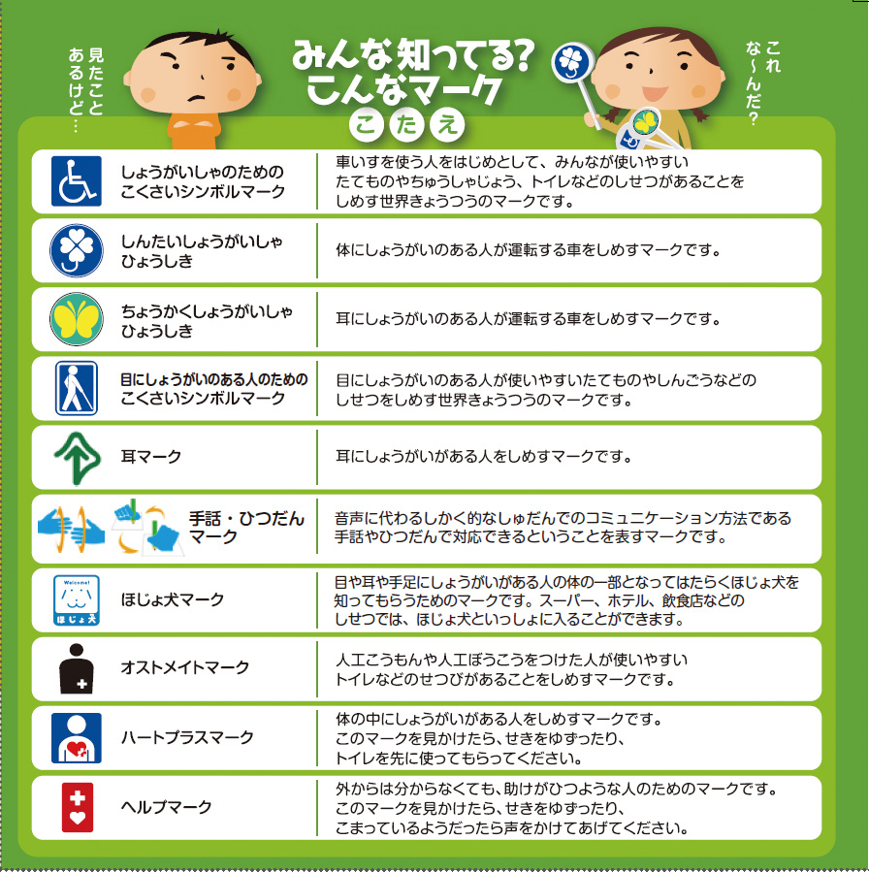
大阪ふれあいキャンペーン実行委員会発行「大阪ふれあいおりがみ」より

旧優生保護法について
昭和23（1948）年に制定された旧優生保護法は、遺伝性疾患を理由とした強制的な不妊手術である優生手術の実施等について定めていました。この法律に基づき、多くの方々が、特定の疾病や障がいを有すること等を理由に、平成８（1996）年に旧優生保護法に定められていた優生手術に関する規定が削除されるまでの間において生殖を不能にする手術等を受けることを強いられ、心身に多大な苦痛を受けてこられました。

このことに対する反省から、平成31（2019）年4月24日、「旧優生保護法に基づく優生手術等を受けた者に対する一時金の支給等に関する法律」（平成31年法律第14号）が施行され、旧優生保護法に基づく優生手術等を受けた方に対して、一時金の支給が開始しました。そして、令和6（2024）年7月3日の最高裁にて、旧優生保護法の規定を憲法違反とする判決を受け、「最高裁大法廷判決を真摯に受け止め、心から深く謝罪する」ことを前文に記した「旧優生保護法に基づく優生手術等を受けた者等に対する補償金等の支給等に関する法律」が令和７年（2025）年１月17日に施行され、特定疾病等を理由に人工妊娠中絶を受けることを強いられた方も人工妊娠中絶一時金の支給対象となったことに加え、優生手術等を受けられたご本人及び特定配偶者の方への補償金が追加されました。

大阪府では、補償金等の請求や相談を受け付ける専用窓口を設置し、対象となる方のプライバシーに配慮しつつ支援するとともに、市町村・保健所・医療機関・福祉団体等を通じたリーフレット等の配布や広報紙及びホームページへの掲載等により、制度や相談窓口の周知を行っています。相談窓口では手話による相談も受け付けています。（事前予約必要）

大阪府 旧優生保護法 検索


